存档资料 成绩：

华东交通大学理工学院
课 程 设 计 报 告 书

所属课程名 C语言程序设计
题 目 简易学生信息管理系统
分 院 电气与信息工程分院
专业班级 电气2017- 6
学 号 20170210470615
学生姓名 杨亮
指导教师 吴军良

2018年7月12

目录
第一章 课程设计要求 1
第二章 设计步骤 2
1.登陆界面 2
2.学生信息管理系统 2
3.修改密码功能 2
4.帮助功能 2
第三章 设计正文 3
1.预处理模块和结构体 3
2.函数设计 4
2.1主函数 4
2.2录入记录模块 7
2.3查找记录模块 9
2.4删除记录模块 11
2.5修改记录模块 12
2.6插入记录模块 14
2.7记录排序模块 16
2.8记录个数显示模块 18
2.9记录显示模块 18
3.0密码登陆模块 19
3.1修改密码模块 20
第四章 运行调试与分析讨论 23
第五章 课程设计心得体会 33
第六章 参考文献 34

《C语言程序设计课程设计》

第一章 课程设计要求
- 巩固所学c语言基本知识，增进c语言编辑基本功。
- 掌握Visual C++6.0开发工具的运用。
- 通过该教学环节与手段，把所学课程及相关知识加以融会贯通。
- 全面掌握C语言的编程思想及面向对象程序设计的方法。
- 对于给定的设计题目，如何进行分析，理清思路。
- 熟练掌握C语言，灵活运用各种语句用法，对文件的使用。
- 实现对本学期内容的回顾与综合运用，数据读写的基本用法等。
- 更方便快捷地统计学生的信息，记录学生的信息，对学生信息的变化及更新。

第二章 设计步骤

1.登陆界面
将该界面分为四个功能，包括登陆功能，修改密码功能，
帮助功能，退出功能。

2.学生信息管理系统
将系统分为7大功能模块，主要包括输入记录模块、查找记录模块、删除记录模块、修改记录模块、插入记录模块、排序模块、统计个数模块、显示记录模块等。系统的主要功能结构图如图2-1所示。
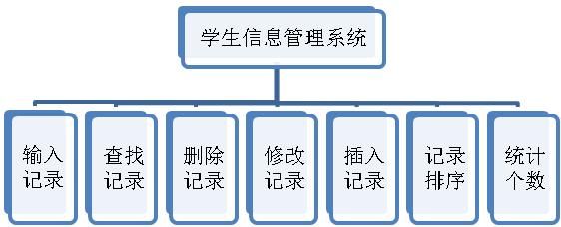

图2-1 设计构思图

3.修改密码功能
初始密码为962088，用户可以自行修改6位数的密码，可以保障学生的信息安全。修改密码时首先需要输入原密码然后需要输入两次新密码，才能完成修改，之后登陆都需要用户输入自己重新设置的密码。

4.帮助功能
用户可以通过帮助了解该程序能够实现的功能，可以让用户更加了解这个程序，并增加用户的使用体验。让用户了解修改密码的操作，对密码修改提供帮助，

第三章 设计正文

1.预处理模块和结构体
学生信息管理系统在预处理模块中宏定义了在整个系统程序中常用到的结构体类型的长度，以及输入输出的格式说明，由于在学生信息的结构体中成员太多，对所有的成员进行应用时，代码太过于冗长、输入容易出错，所以在预处理模块中将其宏定义为DATA。预处理模块还对系统中的各个功能模块的函数做了声明。
另外，由于学生信息的数据较多，信息数据类型各不相同，显示学生成员息时会比较凌乱，为了使界面简洁美观，本案例使用了format语句对输出的格式说明进行规划。可以用如下代码解决:
#define FORMAT "%-12d%-12s%-12.1f%-12.1f%-12.1f%-12.1f\n"
以上代码对输出的格式控制部分进行宏定义，每一个格式说明中间都插有附加字符。
#include<stdio.h>
#include<stdlib.h>
#include<conio.h>
#include<dos.h>
#include<string.h>
#include<windows.h>
#include <math.h>
#define LEN sizeof(struct student)
#define FORMAT "%-12d%-12s%-13.1f%-13.1f%-13.1f%-13.1f\n"
#define DATA stu[i].num,stu[i].name,stu[i].chinese,stu[i].math,stu[i].english,stu[i].sum#define LE 25
struct student
{
int num;
char name[15];
float chinese;
float math;
float english;
float sum;
};
struct student stu[50];
void input();
void show();
void order();
void del();
void modify();
void menua();
void insert();
void total();
void search();
void menub();
void fun();
void cpassword();
void word();
void help();
void HideCursor();
void Gotoxy(int x, int y);
void DrawBox();
void jindutiao();
void tuichu();
float h();
float f();

2.函数设计

2.1主函数
运行学生信息管理系统，第一步会看到一个主功能菜单以供用户选择，在菜单中列出本系统中的所有功能，以及如何调用相应的功能，程序对相应的功能进行了编号，用户可以根据需要输入对应的功能编号来调用子函数。其中menu( )函数主要使用printf( )函数输出文字等信息。
int main()
{
int n;
here:
menub();
printf(" 请输入1-4:");
scanf("%d",&n);
switch(n)
{
case 1: word();system("cls");jindutiao();fun();goto here;
case 2:cpassword();goto here;
case 3:help();goto here;
case 4:exit(0);
}
}
void fun()
{

int n;
menua();
printf(" 请输入0-8:");
scanf("%d",&n);
while(n)
{
switch(n)
{
case 0:main();
case 1:input();break;
case 2:search();break;
case 3:del();break;
case 4:modify();break;
case 5:insert();break;
case 6:order();break;
case 7:total();break;
case 8:show();break;
default:printf("输入有误，请重新输入：");break;
}
getch();
menua();
scanf("%d",&n);
}
return 0;
}
void menua()
{
system("cls");

printf(" ┏━━━━━━━━━━━━━━━━━━━━━━━━━━━┓\n");
printf(" ┃ 学生信息管理系统 ┃\n");
printf(" ┣━━━━━━━━━━━━━━┳");
printf("━━━━━━━━━━━━┫\n");
printf(" ┃ 1.输入记录 ┃");
printf(" 2.查找记录 ┃\n");
printf(" ┣━━━━━━━━━━━━━━╋");
printf("━━━━━━━━━━━━┫\n");
printf(" ┃ 3.删除记录 ┃");
printf(" 4.修改记录 ┃\n");
printf(" ┣━━━━━━━━━━━━━━╋");
printf("━━━━━━━━━━━━┫\n");
printf(" ┃ 5.插入记录 ┃");
printf(" 6.记录排序 ┃\n");
printf(" ┣━━━━━━━━━━━━━━╋");
printf("━━━━━━━━━━━━┫\n");
printf(" ┃ 7.记录个数 ┃");
printf(" 8.显示记录 ┃\n");
printf(" ┣━━━━━━━━━━━━━━┻");
printf("━━━━━━━━━━━━┫\n");
printf(" ┃ 0.退出系统 ┃\n");
printf(" ┗━━━━━━━━━━━━━━━━━━━━━━━━━━━┛\n");
}
void menub()
{
system("color 05");
system("mode con cols=120 lines=40");
printf(" \t┏━━━━━━━━━━━━━━━━┓\n");
printf(" \t┃\t学生信息管理系统 ┃\n");
printf(" \t┗━━━━━━━━━━━━━━━━┛\n");
printf(" \t┏━━━━━━━━━━━━━━━━┓\n");
printf(" ||1.登陆 ||\n");
printf(" ||2.修改密码 ||\n");
printf(" ||3.帮助 ||\n");
printf(" ||4.退出 ||\n");
printf(" \t┗━━━━━━━━━━━━━━━━┛\n");
}

2.2录入记录模块
在学生信息管理系统中录入学生信息模块主要用于根据提示信息将学生学号、姓名、语文、数学、英语等科目成绩依次输入，录入结束后系统会自动将学生信息保存到磁盘文件中，并计算出学生的平均分。程序应该具备学生学号的唯一化处理功能。在录入新记录之前，先显示当前文件中已经存在的所有记录，所以调用了show( )函数。
当用户在功能选择界面中按照提示输人数字“1”，即可进入到录入学生信息状态。当磁盘文件有存储记录时，可向文件中追加新的学生成绩信息，运行效果如图17-3 所示。
void input()
{
int i,m=0;
char ch[2];
FILE *fp;
if((fp=fopen("stuData.txt","a+"))==NULL)
{
printf("打开文件失败\n");
return;
}
while(!feof(fp))
{
if(fread(&stu[m],LEN,1,fp)==1)
m++;
}
fclose(fp);
if(m==0)
printf("没有数据!\n");
else
{
system("cls");
show();
}
if((fp=fopen("stuData.txt","wb"))==NULL)
{
printf("打开文件失败\n");
return;
}
for(i=0;i<m;i++)
{
fwrite(&stu[i],LEN,1,fp);
}
printf("请确认(y/n):");
scanf("%s",ch);
while(strcmp(ch,"Y")==0||strcmp(ch,"y")==0)
{
printf("学号：");
scanf("%d",&stu[m].num);
for(i=0;i<m;i++)
if(stu[i].num==stu[m].num)
{
printf("此学号已存在!");
getch();
fclose(fp);
return;
}
printf("姓名:");
scanf("%s",stu[m].name);
printf("语文成绩:");
scanf("%f",&stu[m].chinese);
printf("数学成绩:");
scanf("%f",&stu[m].math);
printf("英语成绩:");
scanf("%f",&stu[m].english);
stu[m].sum=stu[m].chinese+stu[m].math+stu[m].english;
if(fwrite(&stu[m],LEN,1,fp)!=1)
{
printf("保存失败！");
getch();
}
else
{
printf("%s 已保存！\n",stu[m].name);
m++;
}

printf("是否继续？(y/n):");
scanf("%s",ch);
}
fclose(fp);
printf("操作成功！\n");
}

2.3查找记录模块
查找记录模块的主要功能是根据用户输入的学生学号对学生数据进行搜索，在功能菜单中与之对应的输入是2，如果查找成功，则显示此学生的数据，运行结果如图12- 所示。
如果所查的学生学号在文件中不存在，则系统会给出“查找失败!”的提示，运行结果如图12- 所示。
如果文件在打开时便没有记录，在进行查询时，会先显示“文件无记录! ”的提示，运行结果如图12- 所示。
void search()
{
FILE *fp;
int snum,i,m=0;
char ch[2];
if((fp=fopen("stuData.txt","rb"))==NULL)
{
printf("打开文件失败\n");
return;
}
while(!feof(fp))
if(fread(&stu[m],LEN,1,fp)==1)
m++;
fclose(fp);
if(m==0)
{
printf("文件无记录!\n");
return;
}
printf("请输入需要查找的学生学号：");
scanf("%d",&snum);
for(i=0;i<m;i++)
if(snum==stu[i].num )
{
printf("学生数据已找到，确认显示？(y/n)");
scanf("%s",ch);
if(strcmp(ch,"Y")==0||strcmp(ch,"y")==0)
{
printf("学号 姓名 语文 数学 英语 总 分\t\n");
printf(FORMAT,DATA);
break;
}
}
if(i==m)
printf("查找失败！\n");
}

2.4删除记录模块
删除学生信息模块主要的功能是从磁盘文件中将学生的信息读出来，从读出的信息中将要删除的学生记录找到，然后将此学生的记录数据删除。删除的过程中，后续记录会依次前移并覆盖被删除的记录。删除记录功能模块对应的菜单选项为3，调用删除记录函数del( )后，运行结果如图12- 所示。
void del()
{
FILE *fp;
int snum,i,j,m=0;
char ch[2];
if((fp=fopen("stuData.txt","r+"))==NULL)
{
printf("打开文件失败\n");
return;
}
while(!feof(fp))
if(fread(&stu[m],LEN,1,fp)==1)
m++;
fclose(fp);
if(m==0)
{
printf("文件无记录!\n");
return;
}
show();
printf("请输入需要删除的学生的学号：");
scanf("%d",&snum);
for(i=0;i<m;i++)
{
if(snum==stu[i].num )
{
printf("数据已找到，是否确认删除？(y/n)");
scanf("%s",ch);
if(strcmp(ch,"Y")==0||strcmp(ch,"y")==0)
{
for(j=i;j<m;j++)
stu[j]=stu[j+1];
m--;
if((fp=fopen("stuData.txt","wb"))==NULL)
{
printf("打开文件失败\n");
return;
}
for(j=0;j<m;j++)
if(fwrite(&stu[j],LEN,1,fp)!=1)
{
printf("对不起，保存失败！\n");
getch();
}
fclose(fp);
printf("删除成功!\n");
return;
}
else
{
printf("取消删除！\n");
return;
}
}
}
printf("没有找到要删除的信息！\n");
}

2.5修改记录模块
修改记录模块函数modify( )函数对应的功能菜单中的数字4，函数会先根据用户输入的学号查找，查找成功后，列出此学生的所有信息。然后给出提示，引导用户一步一步的对学生信息进行修改，如图12-所示。如果不存在记录，则会提示“没有找到匹配信息！”。
void modify()
{
FILE *fp;
int i,j,m=0,snum;
if((fp=fopen("stuData.txt","r+"))==NULL)
{
printf("打开文件失败\n");
return;
}
while(!feof(fp))
if(fread(&stu[m],LEN,1,fp)==1)
m++;
if(m==0)
{
printf("文件无记录！\n");
fclose(fp);
return;
}
show();
printf("请输入你要修改的学生的学号：\n");
printf("学号是：");
scanf("%d",&snum);
for(i=0;i<m;i++)
{
if(snum==stu[i].num)
{
printf("学生数据已找到，请修改！\n");
printf("姓名:");
scanf("%s",stu[i].name);
printf("语文:");
scanf("%f",&stu[i].chinese);
printf("数学:");
scanf("%f",&stu[i].math);
printf("英语:");
scanf("%f",&stu[i].english);
printf("修改成功!");
stu[i].sum=stu[i].chinese+stu[i].math+stu[i].english;
if((fp=fopen("stuData.txt","wb"))==NULL)
{
printf("打开文件失败\n");
return;
}
for(j=0;j<m;j++)
if(fwrite(&stu[j],LEN,1,fp)!=1)
{
printf("保存失败!");
getch();
}
fclose(fp);
return;
}
}
printf("没有找到匹配信息！\n");
}

2.6插入记录模块
插入记录模块的主要功能是在需要的位置插入新的学生记录，在菜单中对应的功能键为数字5，插入记录函数insert( )函数运行后，会先提示记录的插入位置，即需要插入在哪个学生信息的后面，然后程序会进行查找，查找成功后，将后续的所有学生记录依次后移一位，为即将插入的学生记录空出一位置。最后将数据重新写回磁盘。运行结果如图12- 所示。
void insert()
{
FILE *fp;
int i,j,k,m=0,snum;
if((fp=fopen("stuData.txt","r+"))==NULL)
{
printf("打开文件失败\n");
return;
}
while(!feof(fp))
if(fread(&stu[m],LEN,1,fp)==1)
m++;
if(m==0)
{
printf("没有数据！\n");
fclose(fp);
return;
}
printf("请输入插入的位置：\n");
scanf("%d",&snum);
for(i=0;i<m;i++)
if(snum==stu[i].num )
break;
for(j=m-1;j>i;j--)
stu[j+1]=stu[j];
printf("请输入待插入数据信息：\n");
printf("学号：");
scanf("%d",&stu[i+1].num );
for(k=0;k<m;k++)
if(stu[k].num==stu[m].num )
{
printf("学号已存在！");
getch();
fclose(fp);
return;
}
printf("姓名：");
scanf("%s",stu[i+1].name );
printf("语文成绩：");
scanf("%f",&stu[i+1].chinese );
printf("数学成绩：");
scanf("%f",&stu[i+1].math );
printf("英语成绩：");
scanf("%f",&stu[i+1].english );
stu[i+1].sum =stu[i+1].chinese +stu[i+1].math +stu[i].english ;
if((fp=fopen("stuData.txt","wb"))==NULL)
{
printf("打开文件失败\n");
return;
}
for(k=0;k<m;k++)
if(fwrite(&stu[k],LEN,1,fp)!=1)
{
printf("保存失败!");
getch();
return;
}
printf("插入数据成功！");
getch();
fclose(fp);
}

2.7记录排序模块
记录排序模块实现在功能是对学生总成绩进行从高到低排序，并将排序后的数据写回磁盘中保存，排序函数order( )在功能菜单中对应的数字键是6，排序成功能的显示效果如图12- 所示。
void order()
{
FILE *fp;
struct student t;
int i=0,j=0,m=0;
if((fp=fopen("stuData.txt","r+"))==NULL)
{
printf("打开文件失败\n");
return;
}
while(!feof(fp))
if(fread(&stu[m],LEN,1,fp)==1)
m++;
fclose(fp);
if(m==0)
{
printf("没有数据！\n");
return;
}
if((fp=fopen("stuData.txt","wb"))==NULL)
{
printf("打开文件失败\n");
return;
}
for(i=0;i<m-1;i++)
for(j=i+1;j<m;j++)
if(stu[i].sum <stu[j].sum )
{
t=stu[i];
stu[i]=stu[j];
stu[j]=t;
}
if((fp=fopen("stuData.txt","wb"))==NULL)
{
printf("打开文件失败\n");
return;
}
for(i=0;i<m;i++)
if(fwrite(&stu[i],LEN,1,fp)!=1)
{
printf("%s 保存失败！\n");
getch();

}
fclose(fp);
printf("操作成功\n");
}

2.8记录个数显示模块
如果想查看当前文件中学生记录的总数，可用total( )函数实现，对应的功能菜单的数字键7，运行结果如图12- 所示。
void total()
{
FILE *fp;
int m=0;
if((fp=fopen("stuData.txt","r+"))==NULL)
{
printf("打开文件失败\n");
return;
}
while(!feof(fp))
if(fread(&stu[m],LEN,1,fp)==1)
m++;
fclose(fp);
if(m==0)
{
printf("无文件记录！\n");
fclose(fp);
return;
}
printf("学生总数为%d位！\n",m);
fclose(fp);
}

2.9记录显示模块
记录显示模块show( )可以使文件中的记录按指定的格式打印出来，它对应的功能菜单数字键为8，运行结果如图12-所示。
void show()
{
FILE *fp;
int i,m=0;
fp=fopen("stuData.txt","rb");
while(!feof(fp))
{
if(fread(&stu[m],LEN,1,fp)==1)
m++;
}
fclose(fp);
printf("学号 姓名 语文 数学 英语 总 分\t\n");
for(i=0;i<m;i++)
{
printf(FORMAT,DATA);
}
}}

3.0密码登陆模块
void word()
{
int i=0,j=0,n;
char inputpw[20];
char str[100];
char password[10];
FILE *fp;
if((fp=fopen("密码.txt","r"))==NULL)
{
Sleep(500);
printf("打开文件失败\n");
exit(0);
}
fp=fopen("密码.txt","r");
while(fscanf(fp, "%d", &str[j]) != EOF)
j++;
while(1)
{
system("color 02");
memset(inputpw,0,20);
printf("请输入密码：\n");
scanf("%s",inputpw);
if(strcmp(str,inputpw)==0 )
{
printf("登陆成功!\n");
Sleep(500);
break;
}
else
{
system("color 04");
printf("用户名或密码错误，请重新输入：\n");
Sleep(500);
}
}

return 0;
}

3.1修改密码模块
void cpassword()
{
int m=0,i=0;
char tmpppr[20];
char tmppw[20];
FILE *fp;
if((fp=fopen("密码.txt","r"))==NULL)
{
Sleep(500);
printf("打开文件失败\n");
exit(0);
}
fclose(fp);
fp=fopen("密码.txt","r");
while(fscanf(fp, "%d", &tmpppr[m]) != EOF)
m++;
fclose(fp);

printf("请输入原密码：\n");
scanf("%s",tmppw);
if(strcmp(tmppw, tmpppr)==0)
{
char newpw1[20],newpw2[20];
printf("请输入新密码：\n");
scanf("%s",newpw1);
printf("请再次输入新密码：\n");
scanf("%s",newpw2);
if(strcmp(newpw1,newpw2)==0)
{
fp=fopen("密码.txt","w");
for (i = 0; i < 7; i++) {
fprintf(fp,"%d\n",newpw1[i]);}
fclose(fp);
printf("密码修改成功！\n");
Sleep(1000);
system("cls");
}
else
{

printf("您两次输入的密码不一致，密码修改失败！\n");
Sleep(1000);
}

}
else
{

printf("您输入的原始密码不正确！\n");
Sleep(1000);
}
}
3.2帮助模块
void help()
{
int n;
char buf[1000] = {0};
FILE *fp = fopen("指南.txt", "r");
while (0 != fread(buf, 1, 999, fp))
{
system("cls");
system("color 07");
system("mode con cols=80 lines=30");
printf("%s", buf);
memset(buf, 0, 1000);
here:
printf("输入0退出：");
scanf("%d",&n);
if(n==0)
{
system("cls");
return;
}
else
{
system("cls");
system("color 04");
printf("输入有误，请再次输入：");
goto here;
}
}
fclose(fp);
return 0;
}

第四章 运行调试与分析讨论
1、用户进入程序的初始界面如图4-1，用户可在此界面登陆学生信息管理系统，还可以修改密码以及获得帮助。
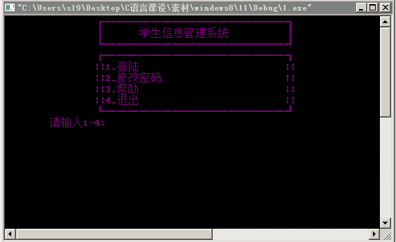

图4-1 初始界面图
2.选择1后需要输入密码的界面如图4-2，登陆成功后会有加载进度条如图4-3所示。
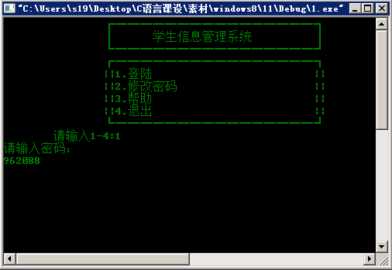

图4-2 输入密码登陆界面

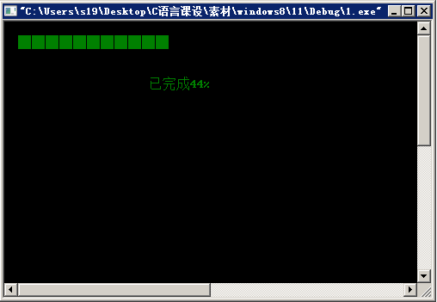

图4-3 登陆成功后加载界面
3.用户登录后将进入学生管理系统的主界面如图4-4
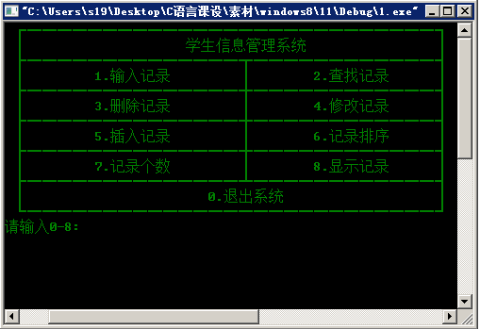

图4-4 学生信息管理系统主界面
4.用户输入1后进入输入记录功能如图4-5所示，用户需要再次输入y确认输入数据。
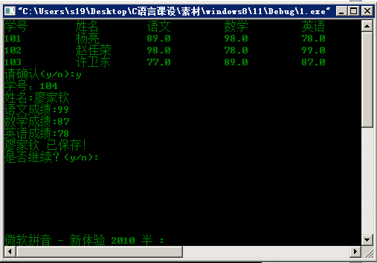

图4-5 输入记录界面
5.用户输入2进入查找记录功能如图4-6，用户需要输入要查找的学号，确认显示。
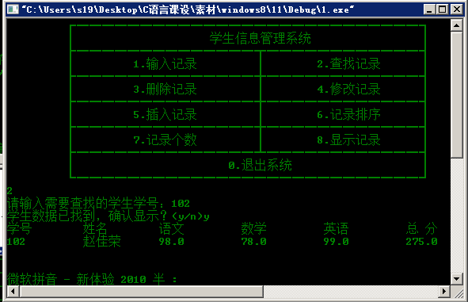

图4-6 查找记录界面
6.用户输入3进入删除记录功能如图4-7，此时会显示所有学生信息，用户需要输入要删除的学生的学学号确认删除即可。删除成功会提示用户删除成功，如用户输入系统中部存在的学号，系统也会提示。如图4-8.
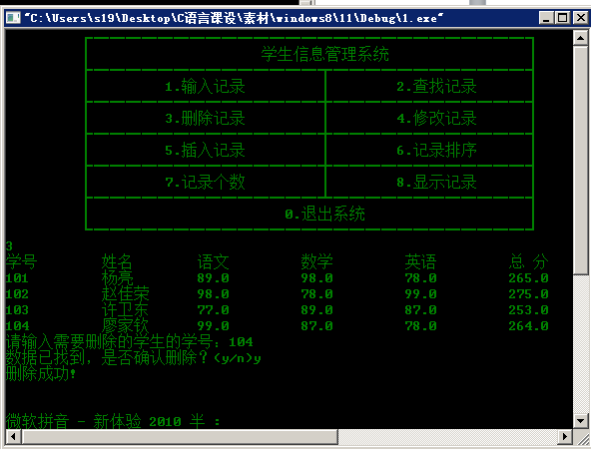
图4-7 删除记录界面
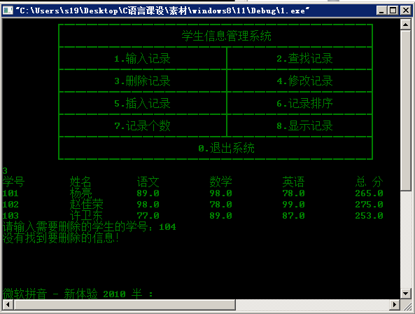
图4-8显示无可删除信息界面
7.用户输入4进入修改记录如图4-9，此时程序会提示你输入需要修改的学生学号，确认后进行修改。
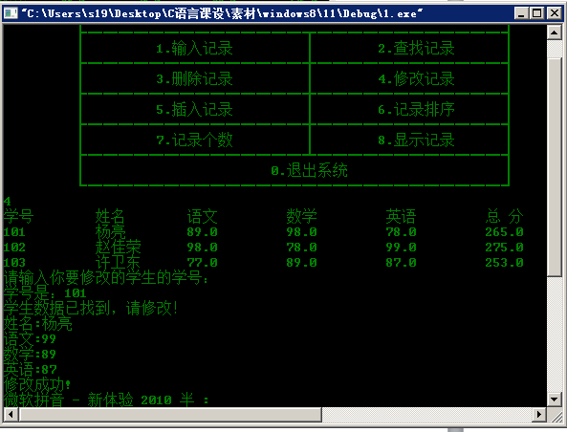

图4-9 修改记录界面
8.用户输入5插入记录功能如图4-10，接着需要输入插入的位置，然后重复输入的操作。
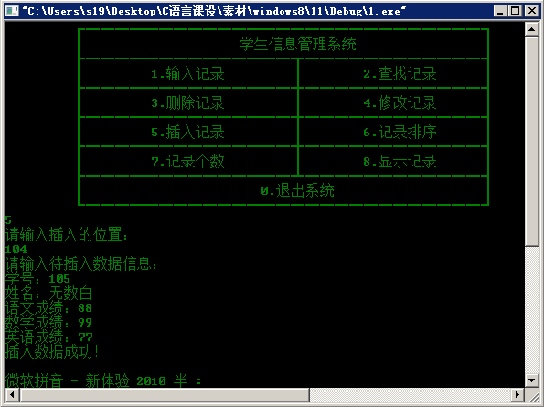
4-10 插入记录界面
9.用户输入6进入记录排序功能如图4-11，会将学生总分从高到低排序。
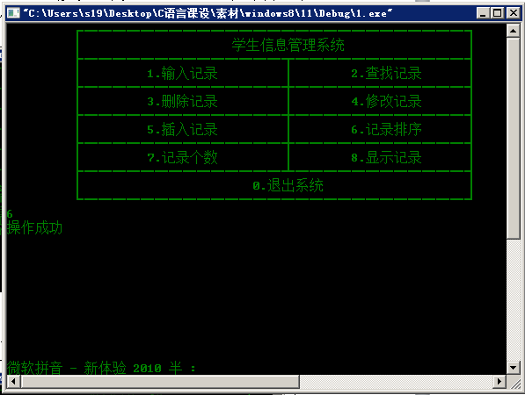

图4-11 记录排序界面
10.用户输入7进入记录个数功能如图4-12，该功能能统计学生信息个数。
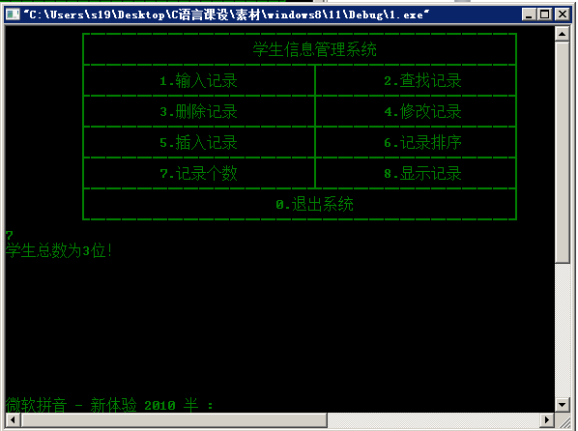

图4-12 记录个数界面
11.显示记录功能
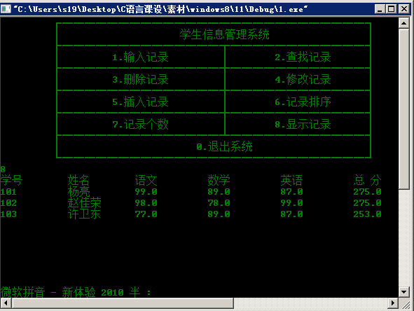

12.修改密码功能

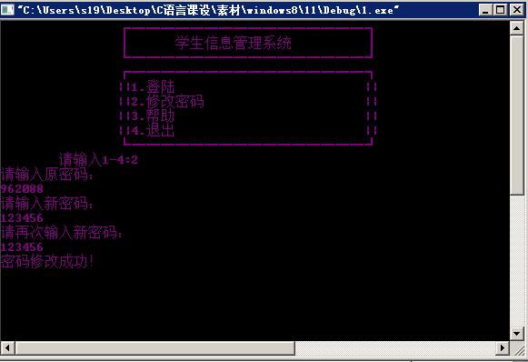

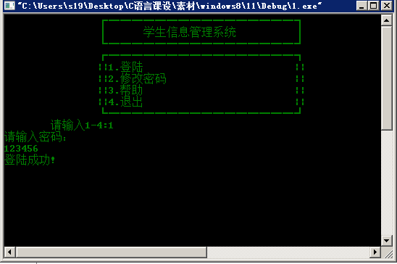

图为密码修改成功后的登陆情况，原密码为962088，修改为123456后，登陆时只能用123456登陆系统。
13.帮助功能
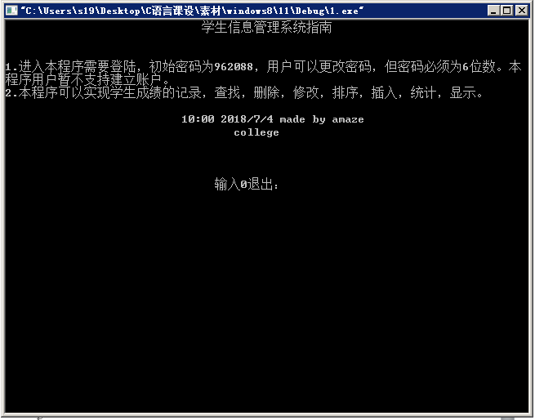

用户可以通过帮助了解该程序能够实现的功能，并对密码修改提供帮助。

第五章 课程设计心得体会

第六章 参考文献
[1]谭浩强。C程序设计(第五版) [M].北京:清华大学出版社，2017.
[2]明日科技，C语言从入门到精通[M].北京清华大学出版社，2017.
[3]李丽芽，马春，C语言程序设计教程(第二版) [M].北京:化工工业出版社，2015.
[4]衡军山，邵军，C语言程序设计[M].北京:航工工业出版社，2014.
[5]蔡明志著，乐在C语言[M].北京:人民邮电出版社，2013.
[6]伍鹏，杜红，C语言习题集与实验指导[M].北京清华大学出版社，2013.
[7]李学刚，杨丹，C语言程序设计[M].北京高等教育出版社，2013.

